**Уважаемые родители!**

В связи с отсутствием возможности посещения дошкольниками детского сада, предлагаем вам с детьми поучаствовать в образовательной деятельности в дистанционном формате.

Ваши воспитатели.

Период с 13 по 17 апреля 2020 г.

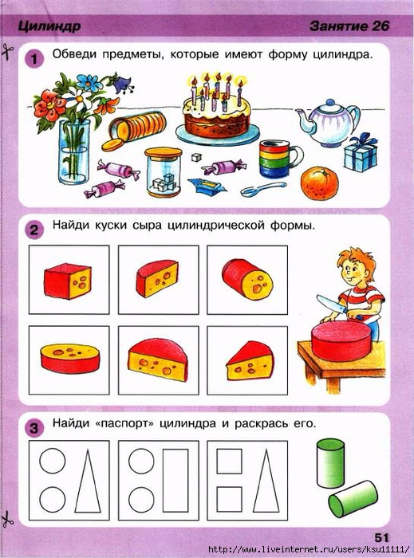**Образовательный курс** (ОК) **«Игралочка»** (математика для дошкольников).

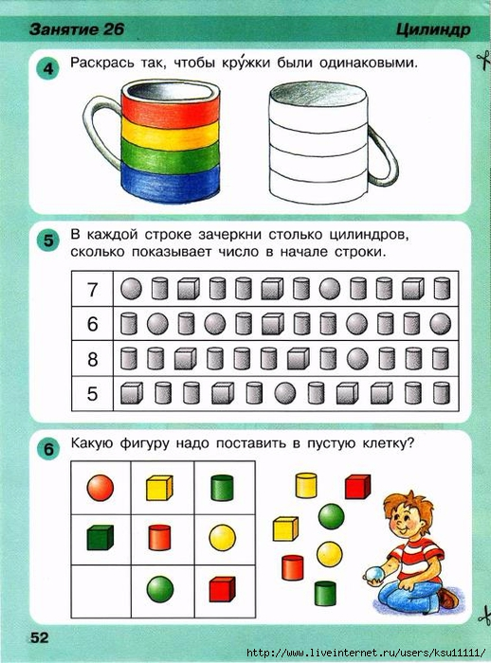

**ОК «По дороге к Азбуке»** (обучение грамоте).

# Занятие 53. Профессии.

1. Что такое профессия? Для чего нужны профессии? Кем ты хочешь стать, когда вырастешь? Для чего надо учиться профессиям? Где им обучаются? Что бы случилось, если б не было докторов, строителей, учителей, поваров, пожарников, парикмахеров, хлеборобов, милиционеров, воспитателей? Объясни, почему «все профессии нужны, все профессии важны...»

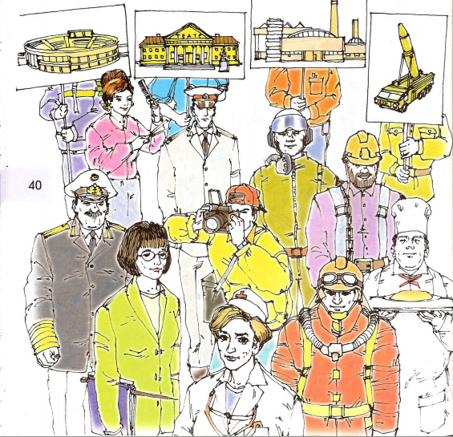

1. Назови профессии участников «парада мастеров».
2. Кто работает в тех местах, которые изображены на плакатах?

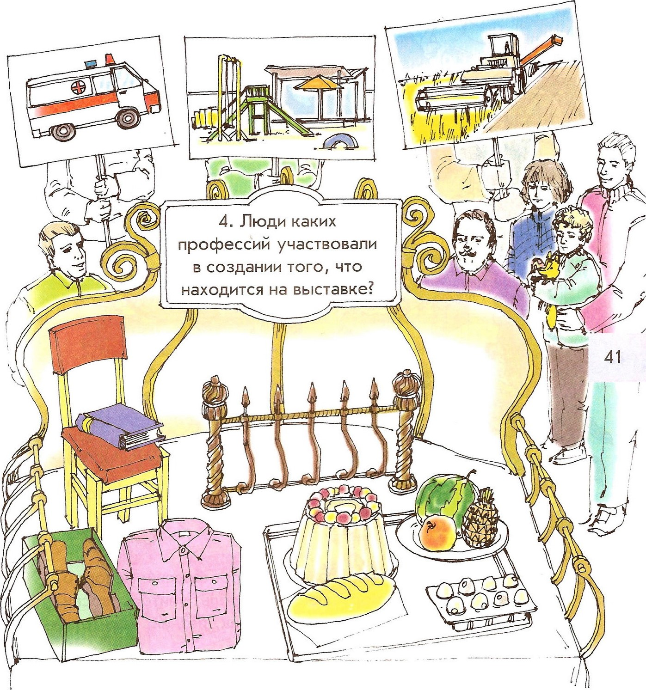

катах?

Занятие 54. Профессии.

1. 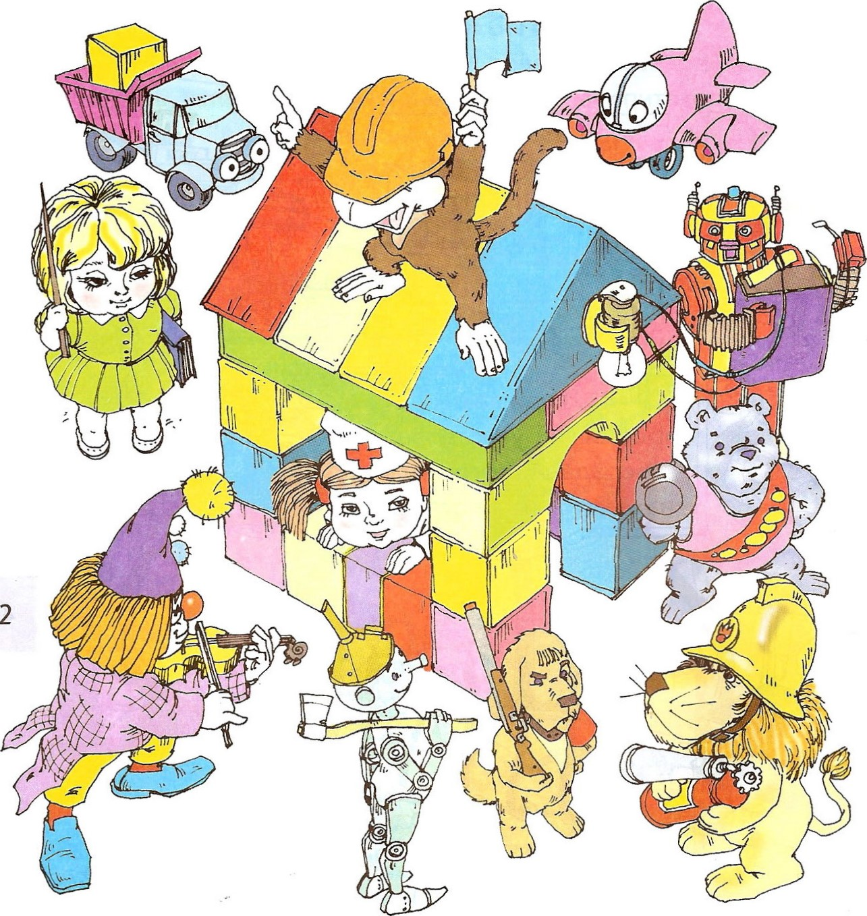Какие профессии выбрали для себя игрушки?
2. Объясни, почему так называются профессии: лесоруб, пожарник, музыкант, спортсмен, строитель, учитель, воспитатель, хлебороб, экскурсовод, электрик, лётчик, водитель, сторож.
3. Правильно ли думает Лисёнок, что садовник — это тот, кто работает в детском саду; секретарь — собирает секреты; уборщица — делает головные уборы; механик — шьёт одежду из меха; столяр — делает столы, плотник — плоты; водитель — водит на экскурсии, а машинист — управляет машиной? Что делают люди этих профессий?
4. Что неправильно на рисунке?

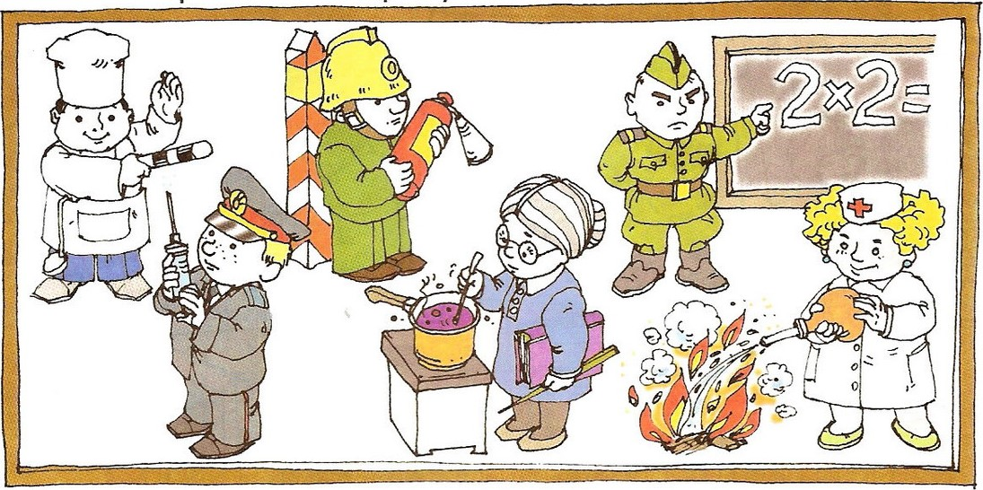

1. Лисёнок не может выбрать табличку для нового дома 43 игрушек. Подскажи ему, кто работает в библиотеке, в полиции, на почте, в прачечной, на стройке, в парикмахерской, на кондитерской фабрике, на швейной фабрике, в часовой мастерской, в обувной мастерской, в химчистке.

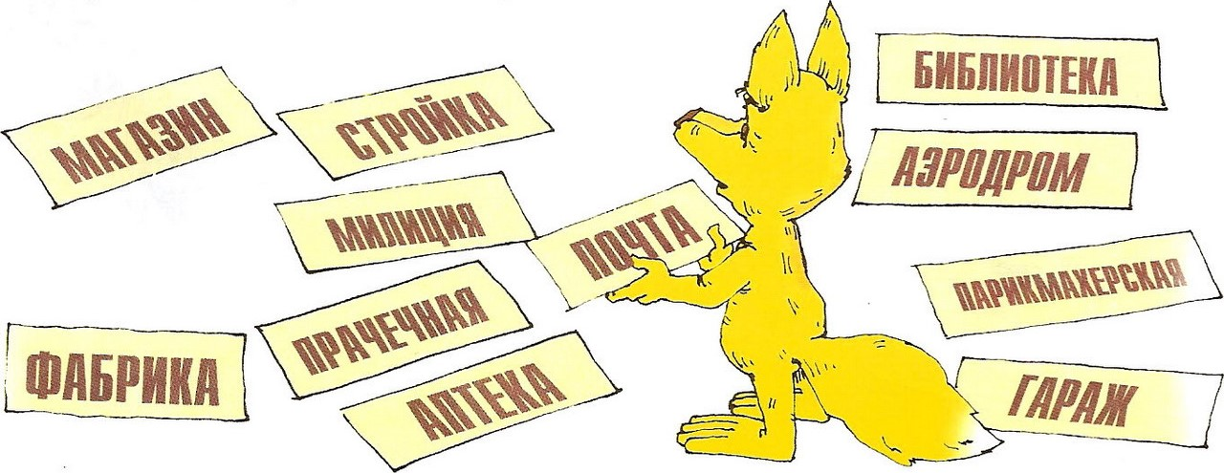

**Речевые игры**.

Цель: – Употребление приставочных глаголов; Согласование числительных с существительными.

**Игра: «Машины»**

Для этой игры Вам потребуются две машинки. Взрослый предлагает отправиться в путешествия на машинах, при этом комментирует свои действия и побуждает ребёнка проговаривать выполняемые действия. В этой игре важно использовать приставочные глаголы: ехать, выехать, переехать, заехать, подъехать, уехать, доехать.

**Игра: «Посчитаем машины»**

Если у Вашего ребёнка есть игрушечные машины, то предложите ему их посчитать: «Одна машина, две машины … пять машин». Можно усложнить задачу и считать машины с учётом признака цвета или величины: «Одна маленькая машина, две маленьких машины … пять маленьких машин».

Если у Вас нет машин, то можно их посчитать на прогулке.

**ОК «Здравствуй мир!»** (ознакомление с окружающим и социальной действительностью)

Детям про транспорт.

В нашей жизни транспорт занимает ведущее место, порой мы даже не можем подумать о том, как бы мы жили без транспорта...

Да, действительно, нам очень сложно представить свою жизнь без транспорта: автобусов, троллейбусов, автомобилей, трамваев, поездов и самолетов.

Жизнь каждого из нас становится удобнее и легче благодаря транспорту, ведь машины наши друзья — с их помощью мы перевозим людей и грузы на далекие расстояния, можем строить высотные здания, и путешествовать в любую точку мира.

Давайте поговорим о том, какие виды транспорта существуют.

Разновидности транспорта

Классификация видов транспорта весьма многогранна и отлична по способам передвижения, предназначению и по сезонам года.

По способу перемещения — самая яркая классификация транспорта, выделяют:

* наземный- когда транспорт двигается только по земле или рельсам (автомобиль, троллейбус, автобус, поезд, трамвай);
* водный – транспорт передвигается по реке или морю (катер, корабль, теплоход);
* воздушный – транспорт летает по воздуху (вертолет, самолет).

Каждый вид транспорта был создан для чего-либо. Ведь по сути — это рабочие лошадки и выделяют следующие виды транспорта по предназначению:

* пассажирский – транспорт, который перевозит людей, доставляя их по нужному адресу (автомобиль, автобус, самолет, трамвай) 4
* гужевой – для перевозки груза (повозка, грузовой автомобиль)
* специальный- используется в специальных профессиях (скорая помощь, пожарная машина, полицейский автомобиль);
* сельскохозяйственный – используется для уборки урожая, пашни (трактор, комбайн).
* строительный — большое количество машин и спецтехники, которая помогает в строительстве зданий и дорог.

Есть и такие виды транспорта, которые используются в определенное [время года](https://tsvetyzhizni.ru/category/podgotovka-k-shkole/pro-vremena-goda-detyam).

* зимний – транспорт, который отлично подходит для передвижения в зимнее время года (снегоход, аэросани, буэры).
* летний — транспорт, используемый в теплую и жаркую погоду лета, весны и осени (велосипед, мотоцикл, квадроцикл, скутер).

**ОК «Рисование»**.

**"Нарисуй какую хочешь машинку".**

Программное содержание. Учить детей задумывать содержание рисунков, доводить свой замысел до конца. Воспитывать самостоятельность, творчество.

Методика проведения занятия. Предложить детям нарисовать машинку – кто какую хочет. Поощрять инициативу, интересные замыслы. Помогать тем, кто затрудняется (учитывая изобразительные возможности детей): вспомнить, какие дети видели машины, где. Попросить ребенка назвать части машины.

Материалы**.** Краски гуашь, бумага любого мягкого тона, кисти, банка с водой, салфетка (на каждого ребенка).

**ОК «Аппликация».**

**"Лодки плывут по реке"** ("Рыбацкие лодки вышли в море", "Яхты на озере")

Программное содержание. Учить детей создавать изображение предметов, срезая углы у прямоугольников. Закреплять умение составлять красивую композицию, аккуратно наклеивать изображения.

Методика проведения занятия. Предложить детям изобразить картину, которую они видели летом – лодки плывут по реке (можно рассмотреть иллюстрацию с изображением лодок на воде). Спросить, что нужно сделать, чтобы из полоски получилась лодка. Ребенок показывает свои действия взрослому.

В процессе работы напоминать об аккуратности, о красивом расположении лодок на реке (озере).

Материалы. Голубая или серая бумага в форме длинной узкой полосы (река) или овала (озеро), неширокие бумажные полоски разных цветов для лодок, обрезки для деталей, ножницы, клей, кисть для клея, салфетка, клеёночка (на каждого ребенка).

**ОК «Чтение художественной литературы».**

А. Иванов.

**Азбука безопасности - Как неразлучные друзья дорогу переходили**

В одном большом сказочном городе жили трое неразлучных друзей - зайчонок Ваня, медвежонок Миша и лисонька Лиза. А вот заботы у них были совсем не сказочные.

Они очень любили играть, особенно в футбол. А в их тесном дворе разве поиграешь? Повсюду гаражи стоят, строгие бабушки сидят, младенцы в колясках лежат. Не разгуляешься!

Вот и приходилось играть в футбол под аркой ворот. Зайчонок Ваня на воротах

стоял у въезда с улицы. А медвежонок Миша и лисонька Лиза вовсю старались ему гол забить.

Иногда мяч прямо на шумную улицу вылетал. Если за ним побежишь, того и гляди, машина наедет! Да и мячей не напасёшься. Под колесо попадёт - бух! - и нет.

Очень неудобно под аркой играть. И опасно. Здесь тоже машины житья не дают. То и дело въезжают во двор или выезжают.

Плохое место для игры. А где хорошее взять?

Было, конечно, и хорошее место. Да только на той стороне улицы, через дорогу. Там и спортплощадка, и пустырь большой. Есть где разгуляться!

Но как туда попасть? Кругом машины, автобусы, троллейбусы, трамваи! Как такую

широкую улицу перейти? Хочешь не хочешь, а необходимые правила знать надо. Без них никуда! Трудное дело...

К счастью, у медвежонка Миши был старший брат. Он и взялся за обучение неразлучных друзей. Он уже шофёром работал и всё-всё знал.

Очень советуем и вам, ребята, вместе с ними поучиться, если у вас нет старшего брата-шофёра.

Итак, на другую сторону улицы можно идти лишь строго по переходу. Он белыми полосами отмечен. Полосатый, как зебра.

Переходом командует светофор. Он все видит. У него три круглых глаза красный, жёлтый и зелёный.

Вот он зажигает красный глаз. Значит, стой на месте и скучай. Переходить запрещено! Машины несутся во всю прыть.

Выходить на дорогу опасно. Машины, мотоциклы и даже велосипеды не успеют остановиться!

Зайчонок Ваня поглядел, подумал и внезапно стихи сочинил:

Не ходи на красный свет.

Красный свет - опасный!

Налетит велосипед,

Станешь ты ужасный!

Светофор зажигает жёлтый глаз. Это сигнал - "внимание!" Все машины начинают тормозить, чтобы вовремя остановиться. А пешеходы готовятся к переходу. Ещё не идут, а только собираются идти.

И опять зайчонок Ваня стихи придумал:

И при жёлтом нет проходу.

Жёлтый свет - внимание!

Приготовься к переходу

Ты, мой друг, заранее!

Наконец зажигается зелёный глаз. Теперь можно свободно переходить. Все машины остановились, иди себе на здоровье. Иди и не трусь, как поначалу зайчонок Ваня. Не медли, как медвежонок Миша. Не хитри и не беги, как лисонька Лиза. Вдруг упадёшь!

Про свой любимый - зелёный - свет зайчонок Ваня тоже стихи сочинил:

Свет зелёный - переходный.

Ты его, конечно, ждёшь.

Свет зелёный - пешеходный,

Если ты пешком идёшь!

И это не всё. А что делать, если полосатый переход есть, а зоркого светофора нет? Совсем нет или, допустим, сломался! Как тогда улицу переходить?

Тогда на помощь придёт Аист-регулировщик. Он строго покажет

полосатой палочкой, когда можно переходить. А тем, кто замешкается, он и крылом сердито махнёт: не зевай, мол, давай переходи, не задерживай движение, медведь неповоротливый!

Ну а вдруг регулировщик не появится? Как тут быть?

Переход есть? Есть! Светофора нет? Нет!

Значит, сначала внимательно посмотри налево - едут ли машины. Если не едут, то иди смело.

Дошёл до середины улицы, теперь посмотри направо - нет ли машин. Если нет, то снова смело шагай. Как зайчонок Ваня с друзьями! Однако нашим неразлучным друзьям ещё много знать надо, чтобы улицу безопасно переходить.

Как надо автобус и троллейбус обойти - спереди или сзади?

Правильно. Сзади!

А если будешь их спереди обходить, то машину за ними не заметишь. Она как раз может из-за троллейбуса или автобуса выскочить. В лучшем случае хвост лисёнку отдавит! А в худшем?..

Вам его жалко? А себя не жалко? То-то!

Но безопасней всего - пропустить автобус и троллейбус, вежливо уступить дорогу. Так советует Мишин старший брат. А он всё знает!

А теперь давайте подумаем, как поступить, если по улице ещё и трамваи ходят. Как трамвай обойти - сзади или спереди? Ну-ка, лисонька Лиза, отвечай!

Сзади? Неверно.

Правильно - спереди! Иначе встречный трамвай не увидишь. И опять в лучшем случае под него хвостом угодишь. А что

стало бы со зверятами и ребятами, у которых вообще хвоста нет?!

Медвежонок Миша легко с этими автобусами, троллейбусами и трамваями разобрался. Может быть, потому, что у него голова большая.

А вот зайчонок Ваня и лисонька Лиза всё время путались. Они забывали, что автобус и троллейбус надо обходить сзади, а трамвай - спереди. Это, конечно, случалось тогда, когда Мишиного брата рядом не было.

Надоели их ошибки трамваям, автобусам и троллейбусам. Сговорились они между собой и вышли на улицу с большими надписями на боку.

"Ваня, зайчик ты наш, обходи меня сзади!" - красовалось на автобусе и троллейбусе.

"Лиза, лисонька моя, обходи меня спереди!" - призывал трамвай.

Неразлучные друзья, возможно, и читать как следует не умели. Но не беда, им прохожие это прочитали, чтобы большой беды не было.

А другой раз, когда лисонька Лиза снова ошиблась, троллейбус вдруг взял, поднял её своими длинными дугами и поставил правильно - позади себя.

Так неразлучные друзья - зайчонок Ваня, медвежонок Миша и лисонька Лиза научились улицу переходить. И теперь спокойно отправлялись одни на пустырь погонять мяч. Им никто не мешал, и они никому не мешали.

Старшему брату медвежонка - спасибо!

А теперь ответьте на вопросы.

На какой свет можно переходить улицу?

Можно ли бежать на жёлтый свет? Или не спешить и подождать зелёный?

Как правильно обходить автобус и троллейбус? Сзади? Или пусть тебе хвост отдавят?

Что про тебя напишут на трамвае, если ты будешь обходить его сзади?

Догадайся, что сделает Аист-регулировщик, если ты без особого приглашения помчишься через улицу? Даст тебе полосатую палочку поиграть или спасёт от машины?

Зайчонок Ваня, наш поэт, даёт родителям совет:

За правильный детский ответ

Каждому - пару конфет!

А за ошибку в ответе

С каждого - по конфете!